NO:002

XLP 罗伯特议事规则

1. **综述**

现代会议具有流于形式、议题杂乱、进程专横、时间拖延等通病。为了解决这一问题，并且让参与XLP的同学提高开会的效率，激发同学对民主的思考，XLP将引入目前国际上通用的罗伯特议事规则作为会议的组织准则。

1. **根本原则**
2. **平衡：**保护各种人和人群权利，包括意见占多数的人，也包括意见占少数的人，甚至是每一个人，即使那些没有出席会议的人，从而最终做到保护所有这些人组成的整体的权利。正是几百年来，人们对这种平衡不懈追求，才换来了议事规则今天的发展。
3. **对领袖权力制约：**集体全体成员按照自己意愿选出领袖，并将一部分权力交给领袖，但是同时，集体必须保留一部分权力，使自己仍旧能够直接控制自己的事务，避免领袖权力过大，避免领袖将自己意志强加在集体头上
4. **多数原则：**多数人意志将成为总体意志。
5. **辩论原则：**所有决定必须是在经过了充分而且自由的辩论协商之后才能做出。每个人都有权利通过辩论说服其他人接受自己的意志，甚至一直到这个意志变成总体的意志。
6. **集体的意志自由：**在最大程度上保护集体自身，在最大程度上保护和平衡集体成员的权利，然后，依照自己的意愿自由行事。
7. **具体细则**
8. **同时只能有一个议题：**一旦一个提议被提出来以后，它就是当前唯一可以讨论的议题，必须先把它解决了，或者经表决同意把它先搁置了，然后才能提下一个提议。
9. **意见相左的双方应轮流得到发言权：**辩论的时候有人请求发言，主席应该先问他持的是哪一方的观点，如果其观点与上一位发言人相反，那么他有优先权（比如有若干人同时要求发言）。
10. **主席必须请反方表决：**必须进行正、反两方分别的表决，缺一不可。不可以正方表决后，发现已经达到表决额度的要求，就认为没有必要再请反对方表决。
11. **反对人身攻击：**必须制止脱离议题本身的人身攻击。禁止辱骂或讥讽的语言。
12. **辩论必须围绕当前待决议题：**发言人言论显得与议题无关，其他成员已表现出反感，发言应该制止。
13. **拆分议题：**一个待决议题可被分成若干小议题，而且与会成员倾向于就其中小的问题分别讨论，可提议将议题拆分。
14. **改变一个既成决议比通过一个新决议需要更大努力：**这是为了避免由于类似出席人数变化因素所可能导致组织决策不稳定。
15. **一届会议期间，一旦会议对某一议题做出了决定，同一个议题，或者本质上同一个议题，不能再次讨论**，除非发生特殊情况。
16. 对某议题做了暂时性处理，并未形成最终决定，那么不可以引入任何一旦通过就会干扰到会议再对原议题讨论时的立场的提议，无论新提议对原提议有正面还是负面影响。
17. **执行流程**

针对XLP活动的特殊性，我们将标准会议流程设置如下：

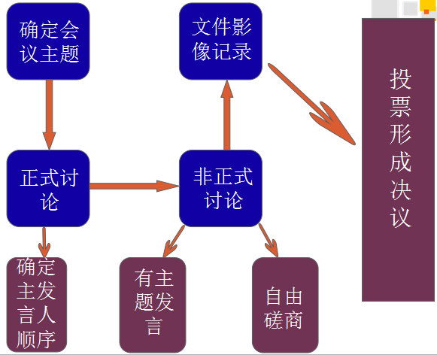

1、有主题发言中，参会代表需要自行提出所讨论的问题，并经投票表决来决定该问题是否在会议中讨论。如果投票赞成者超过一半，则该问题交与会议讨论，并有提出主题的参会者决定发言人数及时间，其他参与者可举手表示参与该问题讨论，并有主席选择。若主题未获得通过，则该主题失效。

2、自由磋商中，参会代表可以自由讨论并撰写文件。

1. **备注**
2. 谨慎、仔细地平衡组织和会议中的个人和群体权利
3. 意见占多数者，即“多数方”的权利；
4. 意见占少数者，即“少数方”的权利，特别是对于占总人数少于1/2但大于1/3的所谓“强少数方”的权利；
5. “缺席者”的权利；
6. 所有上述人群作为一个整体的权利。
7. 尊重会议组织的决定